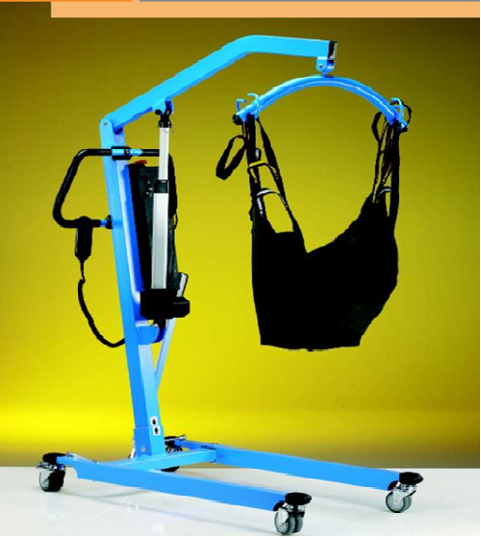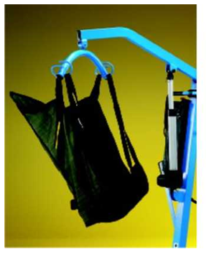
Pas transportowy z zagłówkiem

OPIS SZCZEGÓŁOWY:
Podnośnik do transportu podopiecznych typu 6V Vassilli lub równoważny o nie gorszych parametrach.
Minimalne wymagania techniczne:
o dopuszczalnej wadze użytkownika +/- 150 kg. Konstrukcja podnośnika ułatwiająca i pozwalająca na podnoszenie/transportowanie podopiecznych, w bardzo prosty sposób, w ramach codziennych czynności pielęgnacyjnych. Podnośnik dostosowany do stopnia mobilności podopiecznego dzięki zastosowaniu pasów transportowych. Zastosowanie podwójnych 80 mm rolek (z czego dwie wyposażone w hamulec), podjazd podnośnika pod łóżko (wysokość podjazdu pod łóżko: 13 cm). Ramie nośne podnośnika poruszane za pomocą aktuatora, sterowanego elektrycznie pilotem połączonym kablem z jednostką centralną. Panel sterowania wyposażony w przycisk awaryjny i wyjmowane baterie. Baterie pozwalają na bezpieczne obsługiwanie podnośnika w przypadku braku zasilania. Autonomia działania - ok. 50 pełnych cykli podnoszenia i opuszczania. W skład wyposażenia standardowego powinien wchodzić pas transportowy z zagłówkiem. Wymiary podnośnika w cm: 58x112x181 (wys.). Wyrób medyczny.
Stan: fabrycznie nowy
Koszty dostawy: Wszelkie koszty związane z realizacją zadania w tym również koszty dostawy leżą po stronie Wykonawcy
Gwarancja : 24 miesiące
Wymagana instrukcja obsługi w języku polskim w wersji papierowej.
Wymagany certyfikat: posiada wszelkie niezbędne certyfikaty, dopuszczenia, normy i atesty, które gwarantują bezpieczeństwo użycia, wymagane obowiązującymi przepisami prawa.

